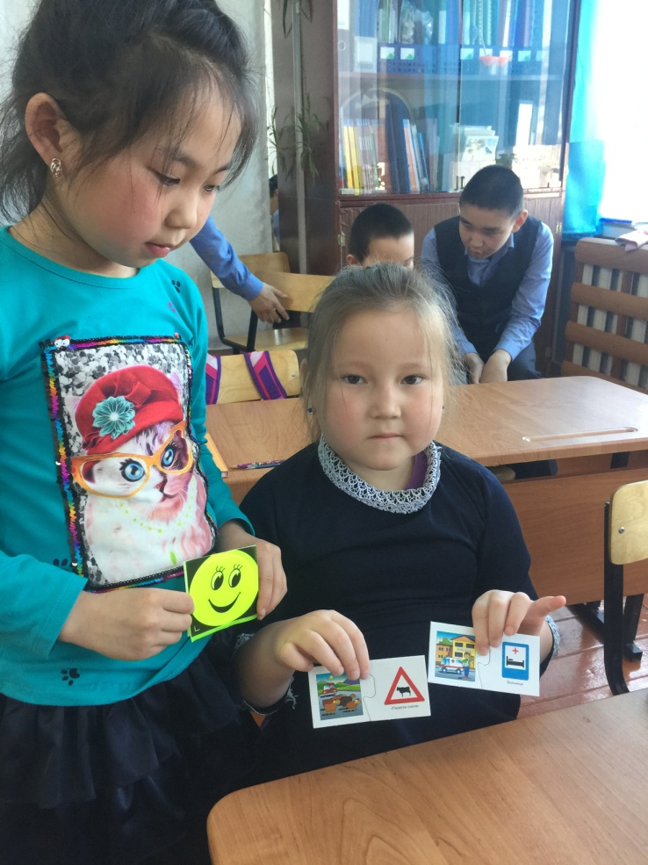
Перед весенними каникулами инспектором по пропаганде безопасности дорожного движения ОГИБДД ОМВД России по Онгудайскому району Анной Атаровой в МБОУ «Боочинская СОШ» и «Куладинская СОШ» проведены профилактические занятия по безопасности дорожного движения, по соблюдению Правил дорожного движения в период каникул. В особенности школьникам разъяснен правильный переход проезжей части дороги в весеннее время года в условиях переменчивой погоды в утренние и вечерние часы. В игровой форме с учащимися повторили основные дорожные знаки, соотносили дорожные знаки с соответствующими картинками, составляли рассказы по безопасности дорожного движения из предоставленных картинок.
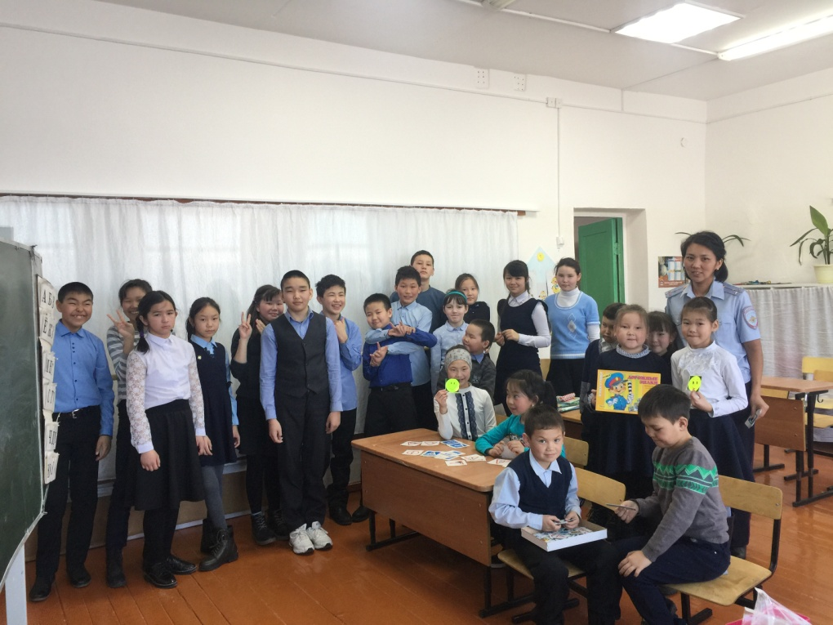
Профилактическое занятие проведено в детском саду «Карлагаш» с. Онгудай среди воспитанников подготовительной и старшей группы. До воспитанников доведены результаты конкурса рисунков «С папой безопасно – безопасные дороги», вручены победителям грамоты за участие. С воспитанниками повторили дорожные знаки в форме игры, собирали пазлы из дорожных знаков и соответствующей картинки, искали слова из картинок с изображением дорожных знаков. Напомнили о переходе проезжей части в весеннее время года.
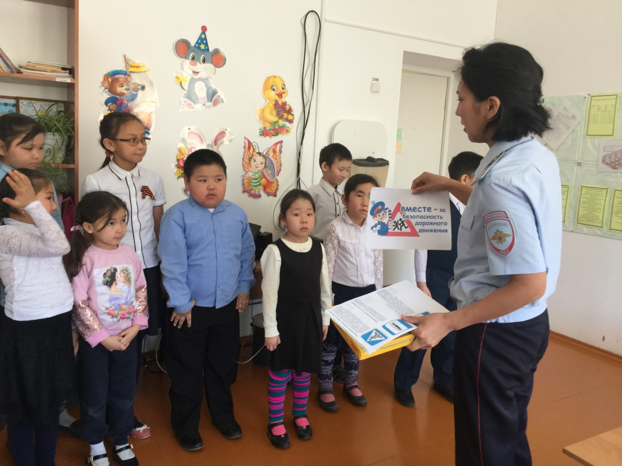

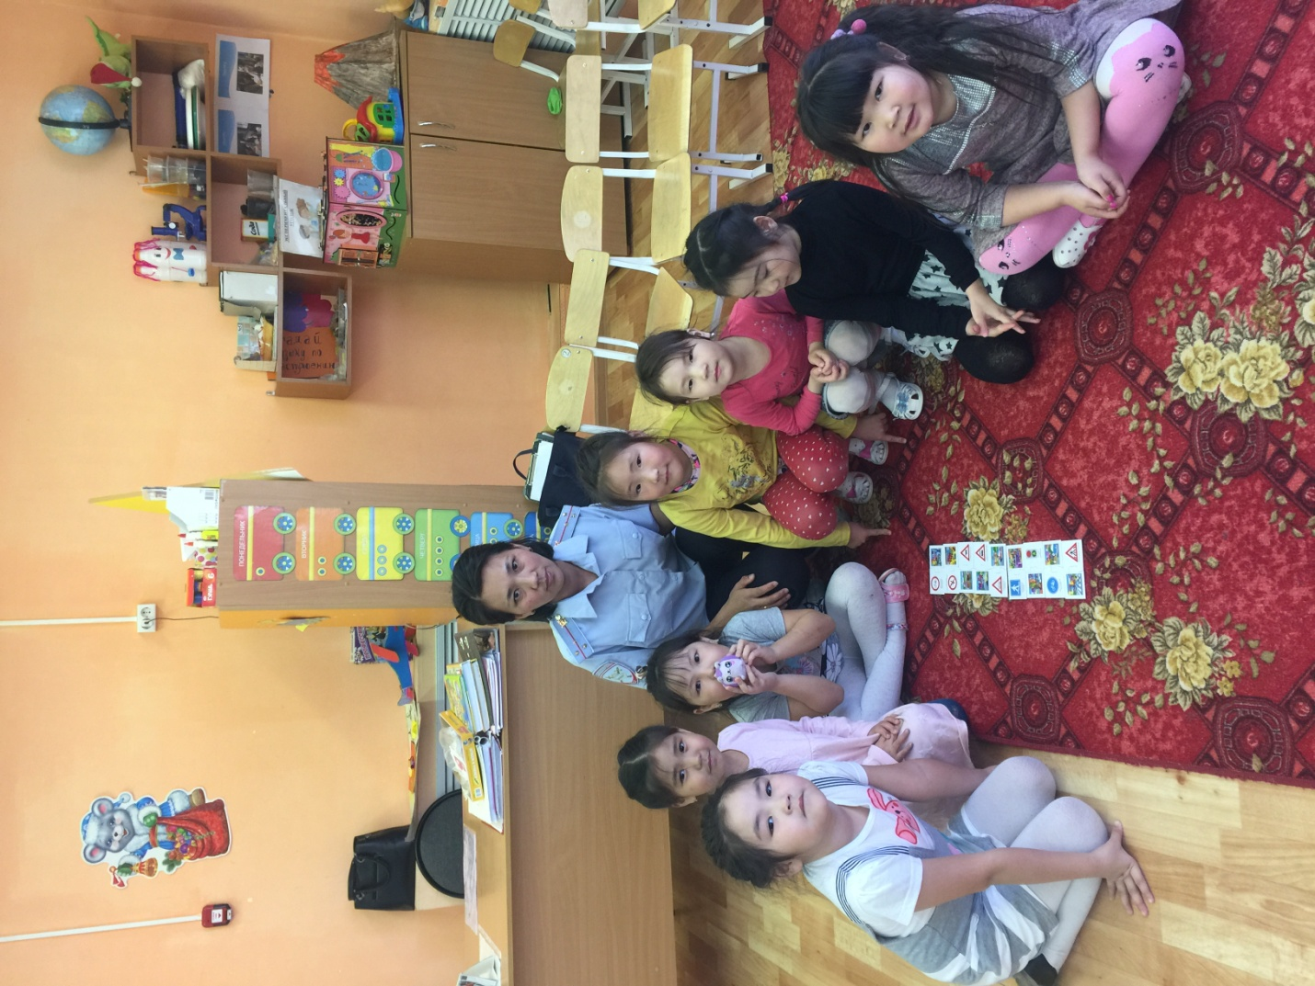

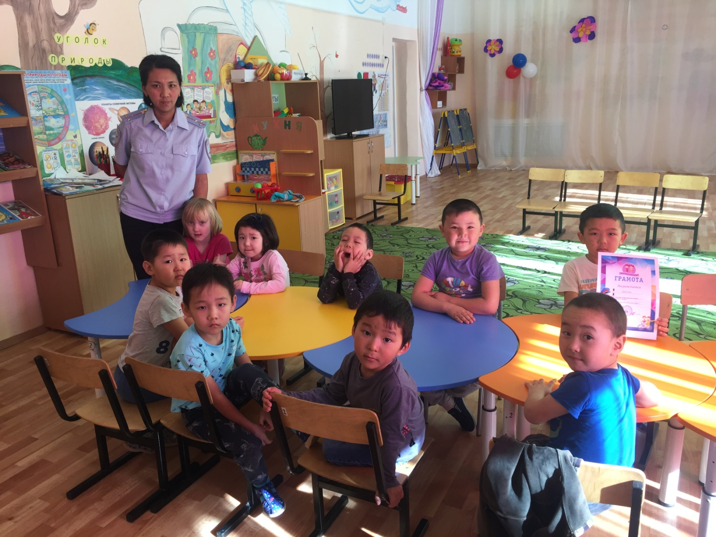

Госавтоинспекция Онгудайского района, 2020

